 | PARAFIA  SĘKOWA | 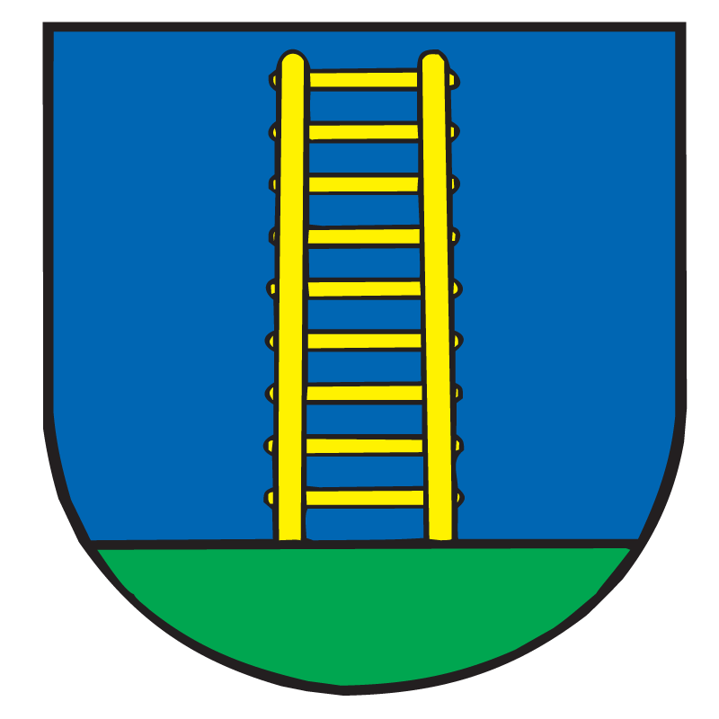

Tytuł projektu: Drevená architektúra - historické poklady pohraničia / Architektura drewniana -

zabytkowe skarby pogranicza

Partner wiodący: Obec Nizna Polianka , www.obecniznapolianka.sk
Partner projektu: Parafia p.w. św. Józefa Oblubieńca NMP w Sękowej

Opis projektu:
Projekt będzie realizowany między dwoma sąsiadującymi między sobą jednostkami w Polsce Parafia Sękowa na Słowacji ObecNiźna Polanka. Naszym głównym celem jest integracja społeczności lokalnej po obu stronach granicy polsko-słowackiej w oparciu o wspólną historie i dziedzictwo kulturowe. | Projekt bude realizovaný medzi dvoma vedľa seba susediacimi územnými jednotkami v Poľsku a na Slovensku. Naším hlavným cieľom je integrovať miestne komunity na oboch stranách poľsko-slovenského pohraničia na základe spoločnej histórie a kultúrneho dedičstva.

Cele projektu:
Wykorzystanie dziedzictwa kulturowego dla wzmocnienia transgranicznej tożsamości poprzez budowę oświetlenia Kościoła UNESCO w Sękowej i makiety kościoła w Niżnej Poliance. | Využitie prírodného a kultúrneho dedičstva na posilnenie cezhraničnej identity, prostredníctvom vybudovania osvetlenia kostola v Sekowej, zapísaného v UNESCO a makety kostola v obci Nižná Polianka.
Tworzenie infrastruktury dla rozwoju turystyki pogranicza polsko-słowackiego oraz warunków do prezentacji lokalnej kultury i dziedzictwa historycznego | Vytvorenie infraštruktúry pre rozvoj cestovného ruchu poľsko-slovenského pohraničia a podmienok pre prezentáciu miestneho kultúrneho a historického dedičstva
Umacnianie bezpośrednich kontaktów między społecznością polską i słowacką. | Posilnenie priamych kontaktov medzi poľskou a slovenskou komunitou.

Planowane efekty projektu:
Wzrost zainteresowania ofertą turystyczną obszaru pogranicza.  Efektywniejsze wykorzystanie lokalnego dziedzictwa | Zvýšený záujem o cestovný ruch v prihraničnej oblasti.  Účinnejšie využívanie miestneho dedičstva
W ramach projektu planujemy:  Rewitalizację parku wraz z budową makiety kościoła w Nižnej Poliance.  Iluminacja zabytkowego Kościółka pw. św. Filipa i Jakuba w Sękowej. | V rámci tohto projektu plánujeme:  Revitalizácia parku spolu s výstavbou modelu kostola v Nižnej Polianke.  Osvetlenie historického kostola sv. Filipa a Jakuba w Sekowej
Okres realizacji projektu 04-2020 – 03-2021
Wartość projektu – 114 476,45 € w tym Europejski Fundusz Rozwoju Regionalnego 97304,97 € t. j. 85%

